Додаток 2

до рішення виконкому

від 20 листопада 2024 року №312

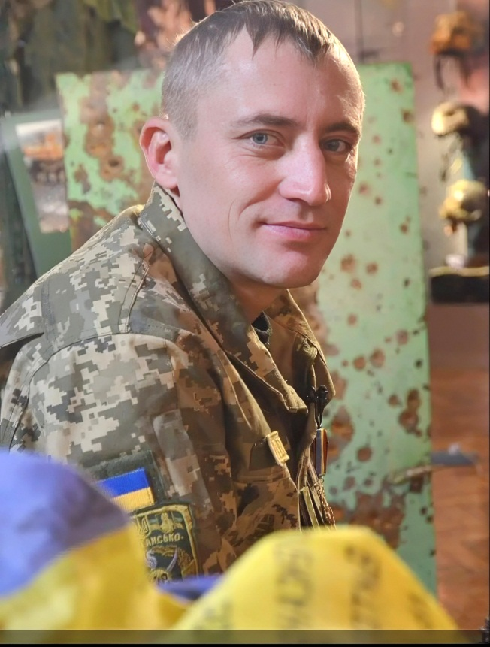

**В нашій школі навчався**

**Михайловський**

**Олександра Павловича**

**09.10.1987 -14.03.2022**

**Старший солдат 24-ої  окремої механізованої бригади імені короля Данила.**

**Нагороджений орденом «За мужність» ІІІ ступеня (посмертно)**

**Героїчно загинув за незалежність України, за мирне небо, за щасливе майбутнє.**

**Вічна шана і пам'ять Герою!**

**Секретар виконавчого комітету А.П.Філімонов**